Viernes
22
de Octubre

Segundo de Primaria
Conocimiento del Medio

Costumbres en familia 1

Aprendizaje esperado: Describe costumbres, tradiciones, celebraciones y conmemoraciones del lugar donde vive y cómo han cambiado con el paso del tiempo.

Énfasis: Identificar, describir y comparar costumbres familiares, cambios y permanencias a través del tiempo.

¿Qué vamos a aprender?

Aprenderás a identificar las costumbres que tiene tu familia.

Reconocerás como han permanecido y cambiado con el paso del tiempo.

¿Sabes qué es una costumbre? ¿Cuáles son algunas de las costumbres que tienen en tu familia?

¿Qué hacemos?

Las costumbres son determinados comportamientos habituales en la manera de actuar o comportarse de una persona, familia o población, también se puede decir que es una práctica tradicional que con el paso del tiempo se vuelve algo propio de un grupo de personas o una población completa que habita en cierto lugar y que los distingue de los demás.

Observa en tu libro de texto de Conocimiento del Medio, en la página 30

https://www.conaliteg.sep.gob.mx/

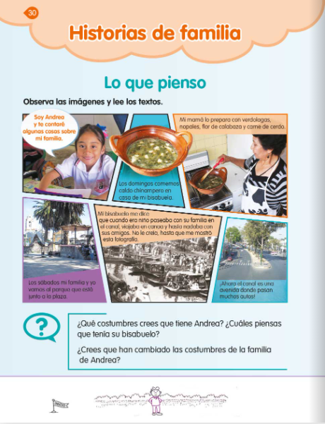

¿Qué costumbres tiene Andrea? A ella le gusta ir a comer a la casa de su bisabuela, ¿Qué come los domingos? ¿A dónde va a jugar Andrea los sábados? ¿Dónde jugaba su bisabuelo? ¿Crees que han cambiado las costumbres de la familia de Andrea con el paso del tiempo?

Las costumbres son las actividades que haces regularmente en tu vida cotidiana y esas costumbres te distinguen como persona, familia o grupo social, como vives, en el caso de Andrea tiene la costumbre de comer en casa de su bisabuela, y también van los sábados a jugar en el parque de la plaza del lugar donde vive.

Una costumbre es algo que haces seguido, como realizar algunas actividades personales, como ¿Tienes la costumbre de bañarte en la mañana, en la tarde o en la noche? También hay costumbres familiares, por ejemplo, ¿Tú familia se reúne en algún lugar o en alguna fecha especial?

Esas son algunos ejemplos de las costumbres, que hacen casi siempre las personas o familias.

Actividad 1. ¿Las costumbres de mi familia?

Algunas familias suelen reunirse cada fin de semana, por lo general visitan a otros familiares, o salen de paseo a lugares bonitos cerca de su casa, puede ser el campo, un parque, un río o la playa.

Es muy probable que tu mamá o papá cuando eran pequeños tenían con su familia esa costumbre, es decir, ir los fines de semana a visitar a algún familiar o salir a pasear a lugares bonitos, como tú lo haces ahora.

Tus abuelitos y bisabuelitos son personas muy importantes, a las que debes tener respeto y cariño, ellos han visto muchas cosas, por lo que también fueron niñas y niños como tú.

Observa fotografías de cuando eras niña o niño, todos con el paso del tiempo vas cambiando, así como las cosas que se encuentran a tu alrededor.

Dibuja una línea del tiempo en tu cuaderno para ejemplificar las costumbres en las familias.

Bisabuelos abuelos papás tú

Así como tú tienes la costumbre de ir a un lugar a jugar, puede ser un parque, a tus papás les gustaba ir de niños a un lugar a jugar y ¿Qué crees? A tus abuelos también les gustaba ir a un lugar especial para jugar y a tus bisabuelos también les gustaba ir a un lugar a jugar.

Si no crees pídele a tu familia, abuelos o bisabuelos que te enseñen una fotografía de cuando eran niños, identifica y describe cómo eran y compara cómo son los objetos y la forma de vestir que utilizaban antes con las que se tienen ahora y si no tienen fotografía pídele a un familiar que te ayude comentándote.

Los abuelitos de una familia comentaban que a sus hijos los llevaban a nadar o pescar a un río y ellos cuando crecieron llevaron a sus hijos a nadar y a pescar al mismo río, pero con el paso del tiempo ese río se secó y ya no pudieron ir a nadar o pescar.

Luego los hijos como tenían esa costumbre de ir a un lugar donde nadar, los llevaban a un lago a remar y así se va de generación en generación, aunque ya no reman porque ya no hay lanchas como antes.

De esa manera en mi familia teníamos la costumbre de ir a pasear a un lugar donde hubiera un río o lago, pero con el paso del tiempo cambió la costumbre de ir a pasear porque los ríos a los que teníamos acceso se han secado o tienen mucha basura.

Actividad 2. Costumbres de antes y ahora.

¿A qué te gusta jugar? ¿Creen que los juegos de ahora se parecen a los juegos de tus papás o tus abuelitos o bisabuelitos?

¿Quieres escuchar más costumbres que tenían los abuelitos cuando eran niños?

Entrevista a tu familia para conocer las costumbres de ¿Cómo eran antes y cómo son ahora? Completa el cuadro de la página 31 de tu libro de texto Conocimiento del Medio.

https://www.conaliteg.sep.gob.mx/

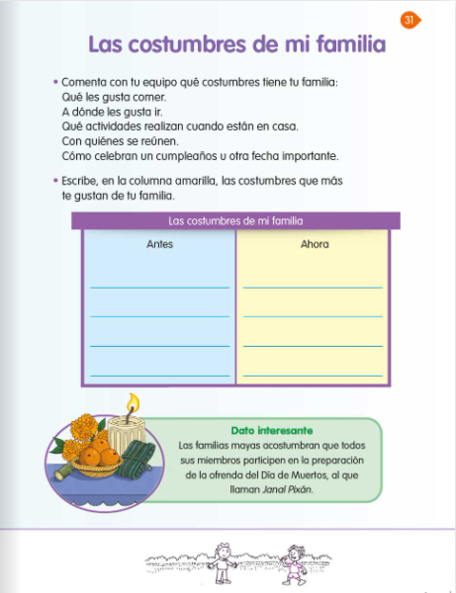

Actividad 3. Otras familias y sus costumbres.

¿Qué te parece si conoces a las familias de otras niñas y niños?

Dejemos que nos cuenten cuáles son sus costumbres, ya verán que interesante es conocer otras personas.

Para conocerlos observa los 2 videos siguientes:

Serie. Ventana a mi comunidad. KUMIAI. Cuidando a mis animalitos. Kumai del estado de Baja California.
https://www.youtube.com/watch?v=E_T31xREF6s

Serie. Ventana a mi comunidad. Chontales. Yo soy tamborilero, de Chontales del estado de Tabasco.
https://www.youtube.com/watch?v=SCJ40gnEQU8

¿Qué opinan de los niños? ¿Quiénes les enseñaron sus costumbres? ¿Por qué sus costumbres son diferentes? ¿Creen que sus costumbres han cambiado?

La información que ahora sabes es porque la aprendiste y te la enseñaron tus abuelos, abuelas, papás, mamás, tías o tíos y que a ellos también se la enseñaron sus mayores.

Todo el conocimiento familiar constituye una fuente de información para conocer el pasado y los cambios que experimentan las costumbres a través del tiempo.

Para concluir, lo más importante de esta sesión:

- Reflexionaste con Andrea sobe las costumbres que contó de su familia.
- Elaboraste una línea del tiempo para identificar como las cosas cambian en las familias, como se hacían antes y como se hacen ahora.
- Aprendiste que los juegos han cambiado con el paso del tiempo.
- Aprendiste que hay familias que tienen costumbres diferentes a las tuyas.
- Y finalmente aprendiste que los objetos que utilizas a diario han cambiado con el paso de los años.

El Reto de Hoy:

Si te es posible consulta otros libros y comenta el tema de hoy con tu familia.

¡Buen trabajo!

Gracias por tu esfuerzo.

Para saber más:
Lecturas

https://www.conaliteg.sep.gob.mx/

